**Exo 2 – 21/10/2022**

**Consignes :**

* Configurer votre agent SNMP sur équipements Linux
* Tester avec les commandes snmpwalk et snmpget le bon fonctionnement

**Qu’est-ce que SNMP ?**

SNMP (Simple Network Management Protocol) est un protocole de gestion de réseaux, plus précisément un protocole de communication qui va permettre aux administrateurs réseaux la gestion du matériel présent sur le réseau, de les superviser mais aussi de communiquer en cas de diagnostic de problèmes réseaux et/ou matériels, à distance.

**SNMP v3 sur Linux**

**Installation de SNMP**

* Commandes d’installation de snmpd, snmp et libsnmp :
* apt update
* apt-get install snmpd snmp libsnmp-dev -y
* Arrêt du service snmp :
* service snmpd stop

**Ajout d’un utilisateur SNMPv3**

* Changement *AuthPassword* par le mot de passe d’authentication.
* Changement *CryptoPassword* par le mot de passe de chiffrement.
* Changement *privUser* par votre l’utilisateur.
* sudo net-snmp-config --create-snmpv3-user -ro -A AuthPassword -X CryptoPassword -a MD5 -x AES privUser

**Changement du System Location, System Contact et autoriser SNMP sur toutes les interfaces**

* Modification du fichier de configuration SNMP dans le chemin /etc/snmp/snmpd.conf
* nano /etc/snmp/snmpd.conf
* Dans le fichier, il faut trouver les 2 lignes *sysLocation* et *sysContact*. *sysLocation* doit être remplacé par l’emplacement du système.

* Toujours le fichier de configuration, vous devez commenter la ligne suivante :
* agentAddress 127.0.0.1,[ ::1]
* Et ajouter la ligne suivante en dessous de celle que vous venez de commenter :
* agentAddress upd :161,upd6 :[ ::1] :161

Cela a pour but de pouvoir lire les différentes informations SNMP en utilisant l’adresse IP des serveurs (n’importe laquelle), sans être limité à une seule d’entre elle (localhost).

**Démarrage du service SNMP et des tests des commandes snmpwalk et snmpget**

* Démarrage du service :
  + service snmpd start
* Test de la commande SNMPWALK :
  + snmpwalk -v3 -a MD5 -A AuthPassword -X CryptoPassword -l authNoPriv -u privUser localhost

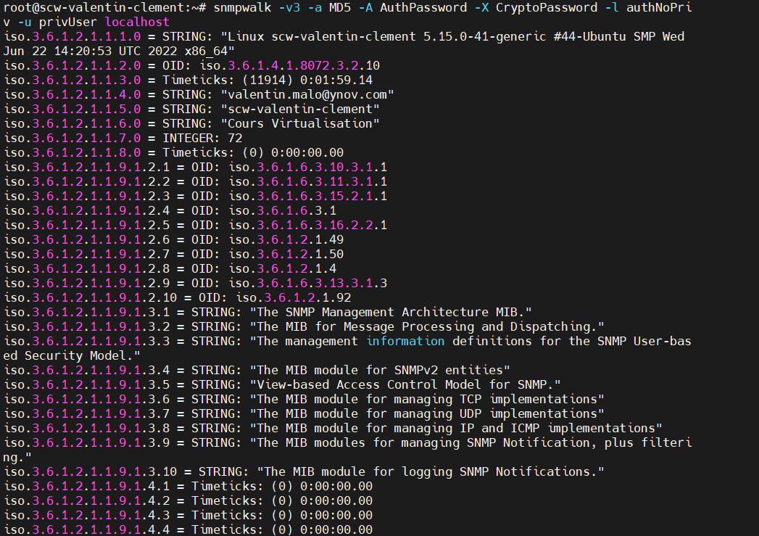

Il faut savoir que la liste est très longue, il n’y a qu’une partie de toutes les informations que l’on obtient.

* + snmpwalk -v3 -a MD5 -A AuthPassword -X CryptoPassword -l authNoPriv -u privUser localhost | grep “ynov”



* Test de la commande SNMPGET :
  + snmpwalk -v3 -a MD5 -A AuthPassword -X CryptoPassword -l authNoPriv -u privUser localhost iso.3.6.1.2.1.1.4.0



* Les 2 commandes à la suite :

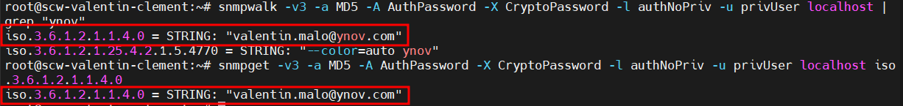

**Test avec SNMPv1**



On récupère grâce à la commande snmpwalk, le OID de la cible : iso.3.6.1.4.1.8072.3.2.10

Il faut préciser en syntaxe une option parmi la liste proposée :





**Différences entre snmpget et snmpwalk**

Ces 2 commandes sont des éléments de la suite Net-SNMP qui permettent d’implémenter et d’utiliser SNMP dans les réseaux IPv4 et IPv6.

* SNMPGET permet de consulter les informations d’un participant au réseau à l’aide du Simple Network Management Protocol. Cette consultation est effectuée à l’aide du type de messages SNMP « GET » qui va exiger plusieurs données spécifiques sur le système cible.

Pour se faire, il est nécessaire d’indiquer comme arguments l’hôte (nom ou IP), le nom de communauté (SNMPv1 ou SNMPv2) ou les informations d’authentification (SNMPv3) et le numéro d’identification approprié (OID).

snmpget [Options] [Community-String/Informations d’authentification] [Nom de l’hôte /Adresse de l’hôte] [Object Identifier]

* SNMPWALK permet non seulement de consulter un ensemble de données spécifique sur un appareil cible compatible SNMP, mais aussi les ensembles de données subséquents.

Afin d’interroger un arbre d’information complet (base MIB complète), snmpwalk utilise des messages de type « GETNEXT » qui vont demander des informations aux agents jusqu’à ce que la base MIB concerné soit atteinte. D’un point de vue syntaxe, l’utilisation de snmpwalk n’est pas si différente des interrogations simples de snmpget.

snmpwalk [Options] [Community-String/Informations d’authentification] [Nom de l’hôte/Nom de l’adresse] [Object Identifier]

SNMPGET permet de récupérer la valeur OID tandis que SNMPWALK permet de récupérer toutes les valeurs d’un OID.